**Avaliação – Relação e função**

Lucas Azevedo Dias

**Exercícios 5.1**

1. Para cada uma das relações binárias $ρ$ a seguir, definidas em $N$, decida quais dos pares ordenados dados pertencem a ρ.
2. R.: $\{\left(5, 8\right), \left(9, 16\right), \left(8, 21\right)\}$
3. R.: $\{\left(28, 14\right), (7, 7)\}$
4. R.: $\left\{\left(1, 0\right), \left(-3, 4\right)\right\}$
5. R.: $∅$
6. Diga se cada uma das relações em $S$ a seguir é um para um, um para muitos, muitos para um ou muitos para muitos.
7. R.: Um para um
8. R.: Muitos para um
9. R.: Muitos para muitos
10. R.: Um para muitos
11. Seja $S=\{0,1,2,4,6\}$. Verifique se as relações binárias em $S$ dadas a seguir são reflexivas, simétricas, antissimétricas ou transitivas.
12. R.: Reflexiva e transitiva.
13. R.: Simétrica.
14. R.: Reflexiva, simétrica e transitiva.
15. R.: Reflexiva, simétrica e transitiva.
16. R.: Nenhum.
17. Quais das relações binárias no Exercício 14 são relações de equivalência? Para cada relação de equivalência, descreva as classes de equivalência.
18. R.: É relação de equivalência. Classe será todas as cadeias com o mesmo número de caracteres. Ex.: $\left[abccd\right]=[cdeef]$
19. R.: Não é relação de equivalência.
20. R.: É relação de equivalência. Classe será todos os subconjuntos de $\{1, 2, 3, 4, 5, 6, 7, 8, 9\}$ que possuam a mesma quantidade de elementos.
21. R.: É relação de equivalência. Classe será todos os subconjuntos de $\{1, 2, 3, 4, 5, 6, 7, 8, 9\}$ que possuam a mesma quantidade de elementos.
22. R.: Não é relação de equivalência.
23. Verifique se as relações binárias nos conjuntos $S$ dados a seguir são reflexivas, simétricas, antissimétricas ou transitivas.
24. R.: Reflexiva e transitiva.
25. R.: Reflexiva, simétrica e transitiva.
26. R.: Simétrica.
27. R.: Simétrica.
28. Duas propriedades adicionais de uma relação binária $ρ$ são definidas da seguinte maneira:
29. R.: $xρy↔x=1+y$
30. R.: $xρy↔x=2+y$
31. R.: $\text{Se }x=y\text{, então, para ser assimétrico, }\left(x,x\right)∉ρ\text{, fazendo com que seja irreflexiva}$
32. R.: $\text{Pois em transitiva, para haver qualquer possibilidade de simetria, deve haver os pares }(x,x)\text{; então, não havendo essa possibilidade, será necessariamente assimétrica.}$
33. R.: $\text{Pois para ser uma relação transitiva ser simétrica;}$

$$\text{ela necessariamente precisa que ela seja reflexiva, já que:}$$

$$\text{tendo }\left(∀x\right)\left(∀y\right)\left(∀z\right)\left(x∈S∧y∈S\right)\text{ então para ser simétrico:}$$

$$(\left(x,y\right)∈ρ∧\left(y,z\right)∈ρ→(x,z)∈ρ)∧(\left(x,y\right)∈ρ∧\left(y,z\right)∈ρ→\left(z,x\right)∈ρ)$$

$$\text{mas se for assim, então:}$$

$$\left(x,y\right)∈ρ∧\left(y,z\right)∈ρ→\left(y,y\right)∈ρ\text{ necessariamente (a não ser que seja vazia)}$$

$$∴se ρ\text{ for transitiva e simétrica, então necessariamente será reflexiva desde que não seja vazia}$$

**Exercícios 5.4**

1. Se $f:R→R$ for definida por $f\left(x\right)=x^{2}$, descreva
2. R.: 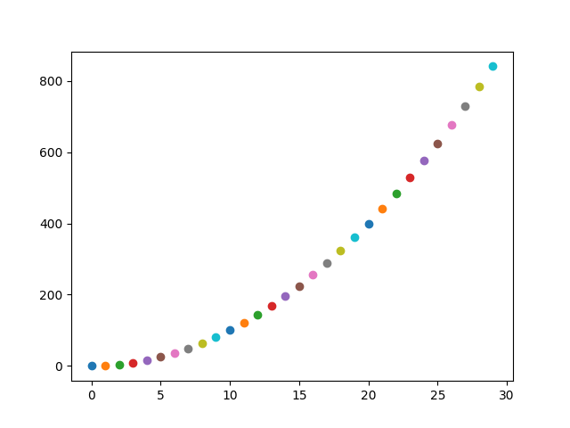
3. R.: 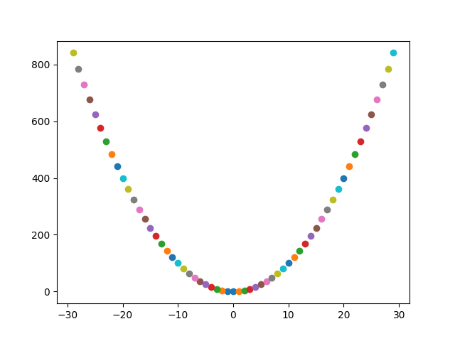
4. R.: 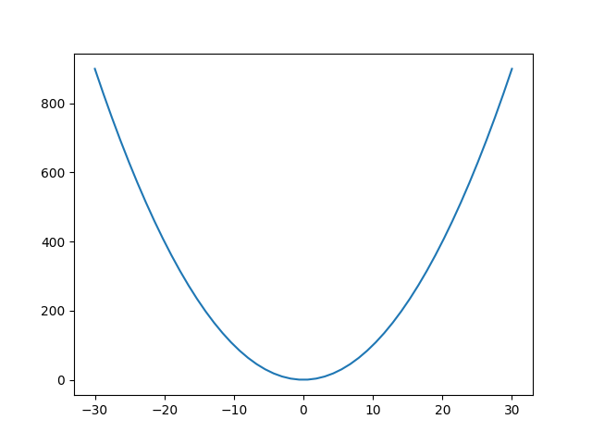
5. Sejam $S=\text{conjunto de pessoas em uma reunião}$, $T=\text{conjunto de todos os sapatos na sala de reunião}$. Seja $f\left(x\right)=\text{sapato no pé esquerdo de }x$.
6. R.: Define, pois relaciona um elemento do conjunto $S$ com outro único do conjunto $T$ (sem haver dois elementos de $T$ para o mesmo de $S$).
7. R.: Sim, pois não há dois elementos de $S$ para o mesmo de $T$.
8. R.: Não, pois a imagem não é igual ao contradomínio (há os sapatos dos pés direitos que são deixados de lado).
9. Quais das definições a seguir são de funções do domínio no contradomínio indicados? Quais são funções injetoras? Quais são funções sobrejetoras? Descreva a função inversa das funções bijetoras.
10. R.: Função não sobrejetora e não injetora.
11. R.: Função sobrejetora apenas.
12. R.: Função injetora apenas.
13. R.: Função bijetora. $f^{-1}\left(x\right)=\left\{\begin{aligned}x-1\text{ se }x\text{ é ímpar} \\ x+1\text{ se }x\text{ é par}\end{aligned}\right.$
14. R.: Função sobrejetora apenas.
15. R.: Função injetora apenas.
16. Sejam $A=\{x, y\}$ e $A\text{*}$ o conjunto de todas as cadeias finitas formadas com símbolos pertencentes a $A$. Defina uma função $f:A\text{*}→Z$ da seguinte maneira: para $s$ em $A\text{*}$, $f(s)=\text{número de caracteres iguais a }x\text{ em }s\text{ menos o número de caracteres iguais a }y\text{ em }s$. $f$ é injetora? Prove que sim ou que não. $f$ é sobrejetora? Prove que sim ou que não.

R.: Não é injetora, pois pode haver diferentes cadeias com a mesma diferença de quantidade de letras $x$ e de letras $y$, assim resultando no mesmo valor.

É sobrejetora, pois facilmente se pode chegar a qualquer resultado do contradomínio, sendo que um exemplo seria usar cadeias apenas com $x$ para chegar a todos os inteiros positivos e usar cadeias apenas com $y$ para chegar a todos os inteiros negativos.

1. Sejam $A = \{x, y\}$ e $A\text{*}$ o conjunto de todas as cadeias finitas formadas com símbolos pertencentes a $A$. Defina uma função $f:A\text{*}→A\text{*}$ da seguinte maneira: para $s$ em $A\text{*}$, $f\left(s\right)=xs$ (a cadeia com um único caractere $x$ seguida de $s$). $f$ é injetora? Prove que sim ou que não. $f$ é sobrejetora? Prove que sim ou que não.

R.: É injetora, pois, para um resultado, poderá se chegar a partir de um único $s$.

Não é sobrejetora, pois a imagem conterá apenas cadeias que comecem com $x$, abandonando as demais (ou seja $Im≠CD$).

1. Calcule os valores a seguir.
2. R.: $\left\lceil -5-1,2\right\rceil =-6$
3. R.: $\left\lceil -5-\left\lceil 1,2\right\rceil \right\rceil =-7$
4. R.: $\left\lfloor 2*3,7\right\rfloor =7$
5. R.: $\left\lceil 1+\frac{1}{2}+\frac{1}{3}+\frac{1}{4}\right\rceil =3$